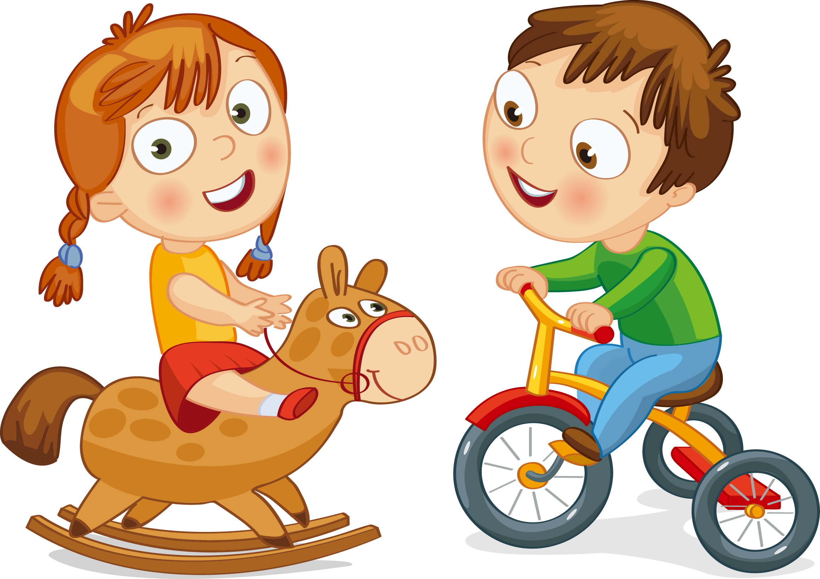
«Раз, два, три, четыре, пять
Будем с детками играть!»

Тема номера:

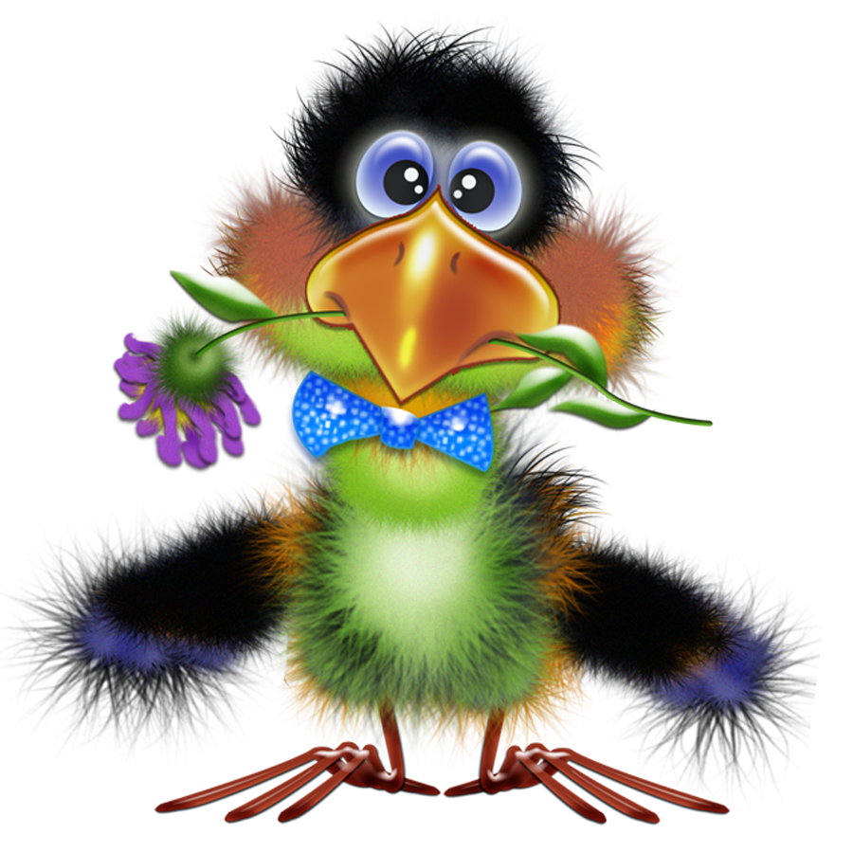
Выпуск №8
Октябрь 2019

Галчонок Карчик

МДОУ «Детский сад №174»
Г. Ярославль

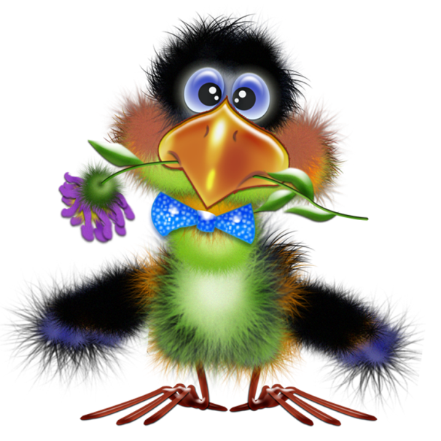

Дорогие друзья!
Мы рады познакомить Вас с галчонком по имени Карчик! Пока он еще маленький, но очень любопытный, и хочет многому научиться. Именно поэтому он поселился в нашем детском саду и внимательно наблюдает за жизнью детей и взрослых, собирая информацию. Мы надеемся, он станет вам настоящим другом.
Характер содержания газеты «Галчонок Карчик» - познавательно – развлекательный. Периодичность издания - 1 раз в месяц.
Издание ориентировано как на детей, так и на их родителей.
Название каждой рубрики начинается со слога КАР, так как вся информация опубликована со слов Карчика.
КАРусель событий– рубрика рассказывающая о новостях в жизни нашего детского сада.
КАРамелька – рубрика, в которой размещается информация о поздравлениях или других «вкусных» событиях.
КАРапуз, будь здоров!!!- рубрика, направленная на повышение психолого – медицинских знаний родителей.
КАРмашек идей– в этой рубрике можно найти интересные идеи по изготовлению поделок, рисунков с детьми.
КАРандашик специалиста– в этой рубрике делятся опытом, и дают ценные советы специалисты нашего детского сада.
КАРтотека игр–в этой рубрике можно найти игры и задания, которые помогут не только выработать правильное произношение звуков, но и закрепить их.
КАРаван традиций – непостоянная рубрика, посвященная традиционным мероприятиям нашего детского сада.
ГЛАВНЫЕ РЕДАКТОРЫ ГАЗЕТЫ: заведующий МДОУ Иванова Элла Германовна, воспитатель Скворцова Оксана Анатольевна.
Над выпуском работали: воспитатель - Скворцова О. А.

КАРамелька

Поздравляем людей, которые очень многое знают об этой жизни. Людей, которые могут многое рассказать и многому научить. Людей, чьи благородные седины означают не только возраст, но и безграничную мудрость, глобальный опыт и большие познания. Желаем вам бесконечно долгих и счастливых лет, наполненных здоровьем, покоем, счастьем и заботой. Желаем, чтобы, не смотря на возраст, ваша душа всегда оставалась молодой и энергичной. С Днем пожилого человека!

В этот день почет и славу
Объявляем пожилым,
С этим праздником поздравить
Мы сегодня вас хотим!
И не важно, что все годы
Молодые уж ушли,
Будьте вы всегда здоровы,
И, как прежде, веселы!

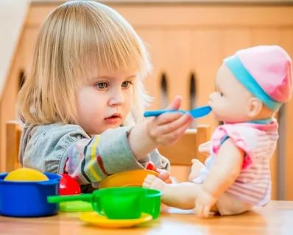

КАРандашик специалиста
Значение игры в жизни ребенка

Влияние игры на развитие ребёнка
В процессе игры ребёнок развивается физически, психически и личностно. Рассмотрим подробнее, как игры влияют на развитие ребёнка.
Развитие познавательной сферы. В процессе игры ребёнок активно познаёт окружающий мир, знакомится со свойствами предметов, их назначением. Этот аспект влияния игры на развитие проявляется в самом раннем возрасте, когда ребёнок ещё не играет, а только манипулирует предметами: ставит кубики один на другой, складывает мячи в корзину, пробует игрушки «на зуб». Вместе с усвоением новых знаний об окружающем мире, в процессе игры происходит развитие познавательных процессов: внимания, памяти, мышления. Сформированные ещё в раннем возрасте навыки концентрировать внимание, анализировать, запоминать информацию очень пригодятся ребёнку для обучения в школе;
Физическое развитие. В процессе игры ребёнок осваивает разные движения, совершенствует свои двигательные навыки. Подвижные игры любят все дети: они с удовольствием бегают, прыгают, кувыркаются, пинают мяч. В таких играх ребёнок учится мастерски владеть своим телом, обретает ловкость и хороший мышечный тонус, что очень важно для растущего организма;
Развитие образного мышления и воображения. В процессе игры ребёнок наделяет предметы новыми свойствами, моделирует собственное воображаемое пространство. Сам ребёнок в этот момент понимает, что всё происходит понарошку, но играя, действительно видит в листиках – деньги, в камешках – картошку для супа, а в сыром песке – тесто для ароматных пирожков. Развитие воображения и образного мышления – важнейший аспект влияния игры, ведь ребёнку приходится принимать нестандартные решения, чтобы реализовать сюжет своей игры. Правда, в последнее время это свойство игры истребляется производителями детских игрушек, создающих самые разнообразные игровые наборы на все случаи жизни. Максимально реалистичные детские кухни, прачечные, наборы для игры в магазин лишают детскую игру элемента фантазии;
Развитие речи и коммуникативных навыков. В процессе сюжетно-ролевой игры ребёнку постоянно приходится проговаривать свои действия, разыгрывать диалоги между героями игры. Игры в компании других детей способствуют не только развитию речи, но и развитию коммуникативных навыков: детям нужно распределить роли, договорится о правилах игры, поддерживать контакт непосредственно в процессе игры. Ребёнок учится не только договариваться, но и соблюдать принятые правила;
Развитие мотивационной сферы. Сюжетно-ролевые игры основаны на том, что ребёнок подражает взрослому человеку. В ходе игры ребёнок как бы примеряет на себя роль взрослого, на игровом уровне пробует выполнять его функции. Такая игра формирует у ребёнка мотивацию стать по-настоящему взрослым, то есть получить профессию, зарабатывать деньги, создать семью. Конечно, для того, чтобы в ходе игры формировалась «правильная» мотивация, ребёнок должен иметь положительный пример взрослых перед глазами;
Развитие нравственных качеств. Хотя сюжеты детских игр и являются выдуманными, те выводы, которые делает ребёнок из игровых ситуаций – самые настоящие. Игра является своего рода полигоном, на котором ребёнок учится быть честным, смелым, решительным, доброжелательным. Разумеется, для формирования нравственных качеств нужна не только детская игра, но и взрослый человек рядом, который поможет глубже увидеть игровую ситуацию и сделать правильные выводы;
Развитие и коррекция эмоциональной сферы. В процессе игры ребёнок учится сочувствовать, поддерживать, жалеть, выражать симпатию. Иногда бывает, что сквозь игры «прорываются» эмоциональные проблемы ребёнка: страх, тревога, агрессия. В игровой форме можно дать выход этим эмоциям и прожить вместе с ребёнком сложные для него ситуации. Читаем также
К сожалению, в последнее время настоящая спонтанная детская игра вытесняется обучением в игровой форме или компьютерными играми. Нужно понимать, но ни та, ни другая деятельность не является, в сущности, той игрой, которая так много даёт для развития ребёнка. Конечно, настоящие и «качественные» детские игры не всегда удобны для взрослых, ведь это шалаши из подушек и одеял, конструкторные города по всей квартире и беспорядок. Однако ограничивать ребёнка в его фантазии и играх не стоит, ведь правильно говорят, что всему своё время, а детство – это время игры. Ребёнок, которому дали вволю наиграться, будет лучше готов к переходу на новую ступеньку своего развития.
Источник: http://razvitie-krohi.ru/psihologiya-detey/znachenie-igryi-v-zhizni-rebenka.html
© Я Ваша Кроха
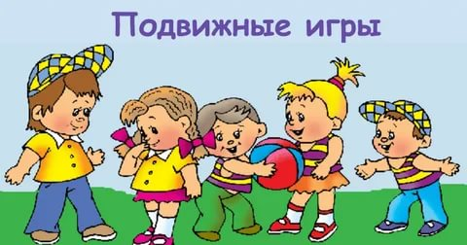
КАРапуз, будь здоров!
В подвижные игры играем – здоровье укрепляем!

Дошкольный возраст – это тот период, когда ребенок усиленно растет и развивается, период формирования человеческой личности, когда закладывается основа здоровья.
Неоспорим тот факт, что хорошее здоровье, приобретенное в дошкольный период детства, служит фундаментом для общего развития и сохраняет свое значение в последующие годы жизни.
В настоящее время дети испытывают двигательный дефицит, который приводит к ярко выраженным функциональным нарушениям в их организме. Снижается сила и работоспособность скелетной мускулатуры, что влечет за собой нарушение осанки, задержку возрастного развития.
Подвижные игры имеют большое значение в укреплении здоровья дошкольников. В подвижные игры включаются основные движения: ходьба, бег, лазанье, прыжки.
Движения, входящие в игру, развивают и укрепляют организм, улучшают обмен веществ, функциональную деятельность всех органов и систем. Подвижные игры вносят радость в жизнь ребенка и способствуют укреплению организма, приучают к дисциплине, сосредоточению и планомерности действий. В подвижных играх создаются благоприятные условия для проявления творчества, выдумки, фантазии. Подвижные игры способствуют воспитанию двигательных качеств: быстроты, ловкости, силы, выносливости, гибкости, и, что немаловажно, эти физические качества развиваются в комплексе.
Ограничение действий правилами, принятыми в подвижной игре, при одновременном увлечении игрой отлично дисциплинирует детей.
В настоящее время забота о здоровье, эмоциональном благополучии и всестороннем развитии детей стали занимать приоритетные позиции. И это понятно: современному обществу нужны активные, здоровые и гармонично развитые личности.
Подвижные игры – самое лучшее лекарство для детей от двигательного голода – гиподинамии. Многие из них существуют с незапамятных времен и передаются из поколения в поколение. Время вносит изменения в сюжеты некоторых игр, наполняет их новым содержанием, отражающим современную жизнь. Игры обогащаются, совершенствуется, создается множество усложненных вариантов, но их двигательная основа остается неизменной.
Укрепление и оздоровление организма, формирование необходимых навыков, воспитание дружеских взаимоотношений, развитие речи и обогащение словаря – основные воспитательные задачи, которые мы осуществляем при помощи разнообразных подвижных игр.
Дорогие друзья!
В рубрике «Картотека игр» Вы сможете найти интересные подвижные игры!
Источник: https://nsportal.ru/detskiy-sad/materialy-dlya-roditeley/2018/03/14/v-podvizhnye-igry-igraem-zdorove-ukreplyaem/
КАРусель событий

Дорогие друзья!
Ребятам из группы «Фантазеры» навестил гномик Желе (от слова желтый) с целым ворохом желтых листьев. Он рассказал, что листья в лесу пожелтели, так как пришла Осень. Желе был уверен, что Осень его больше всего любит, так как раскрасила листья в его любимый цвет. Очень расстроились его братья, гномики Кохе и Зеле (от слов красный и зеленый), которые услышали хвастовство Желе. Но наши ребята убедили гномов, что осенью листья встречаются и красного, и зеленого и даже оранжевого цвета!
Так ребята узнали, что наступило новое время года и природа начала менять свой наряд.
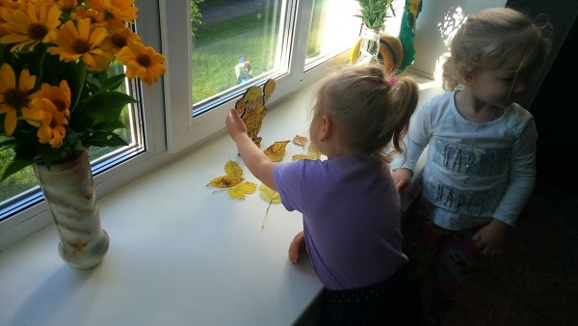
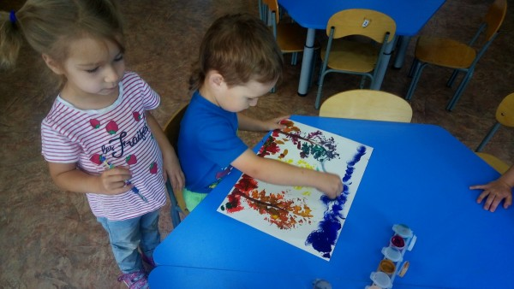

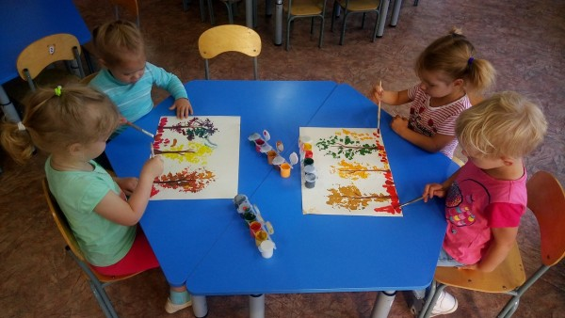

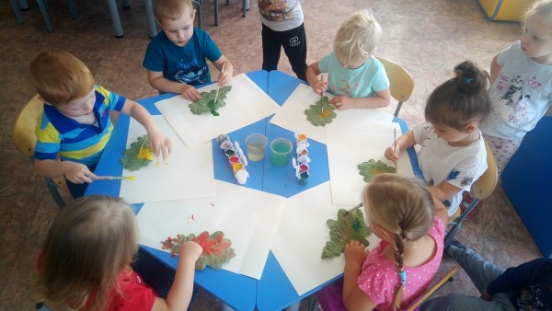

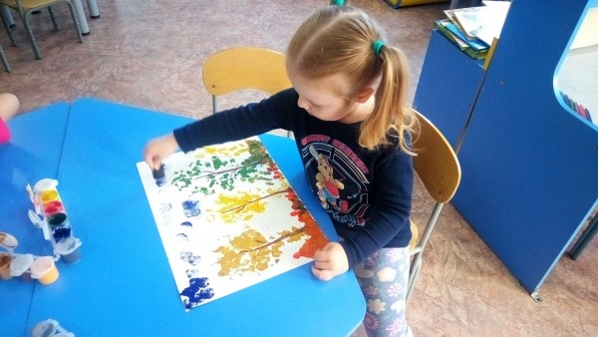

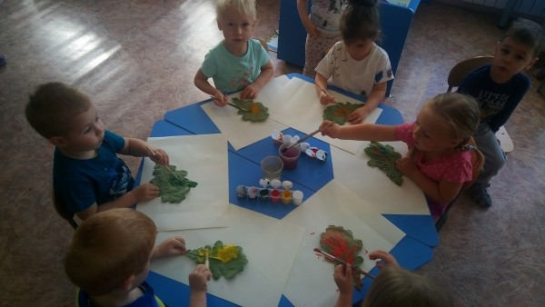

Материал подготовила Скворцова О.А.
КАРмашек идей
Дорогие друзья!
В сентябрьском выпуске журнала мы сделали подборку идей создания художественных композиций с использованием листьев деревьев.
В данном выпуске мы продолжим творческую тему, но при этом использовать уже будем весь природный материал: шишки, ветки, желуди т.д.
Так, что скорей запасайтесь матеириалом и начинайте творить!
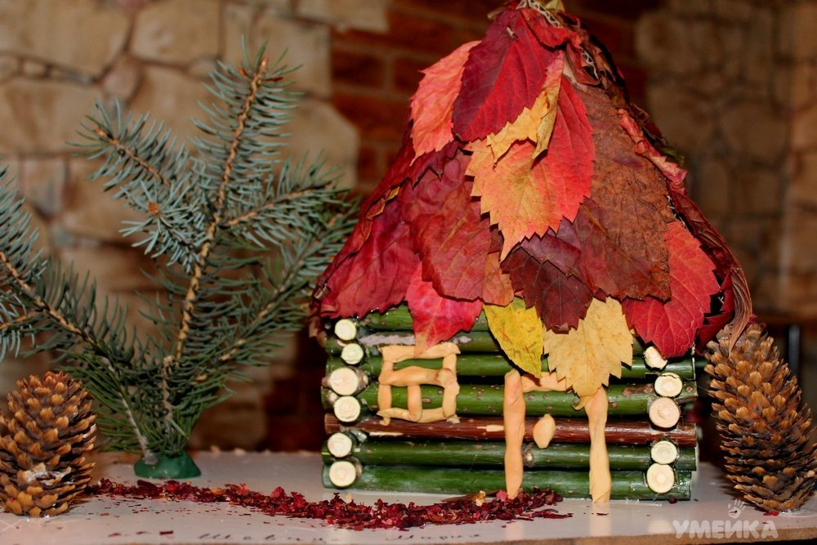
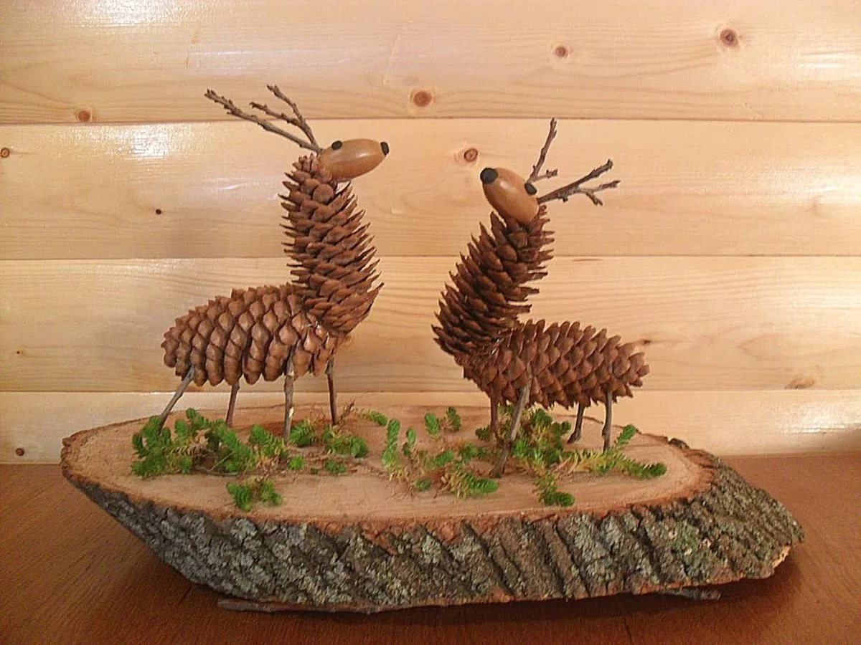

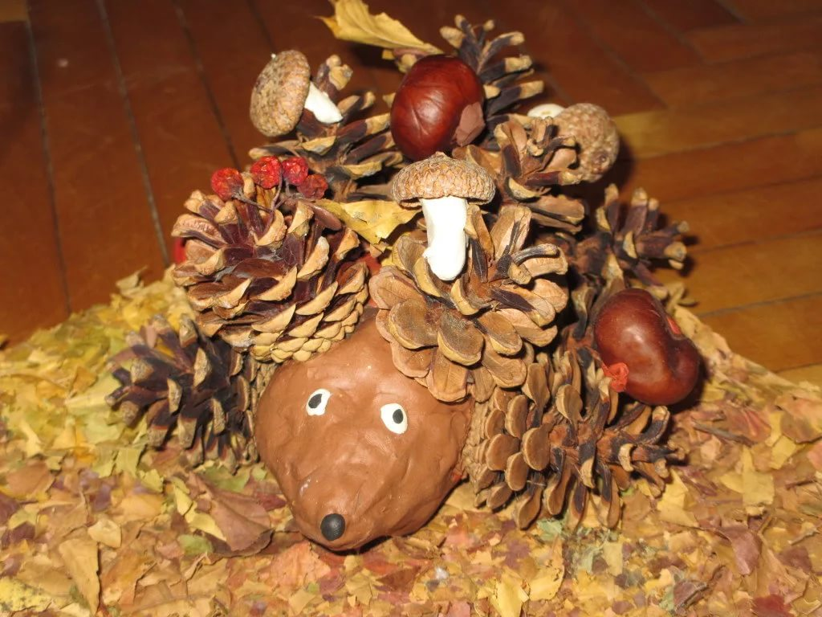

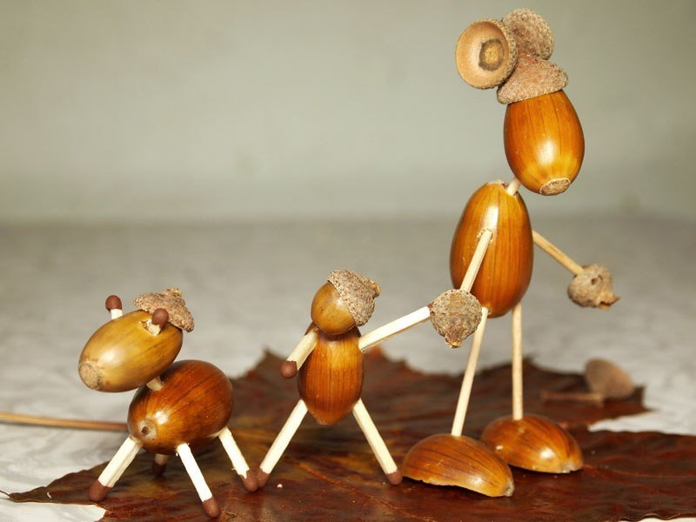
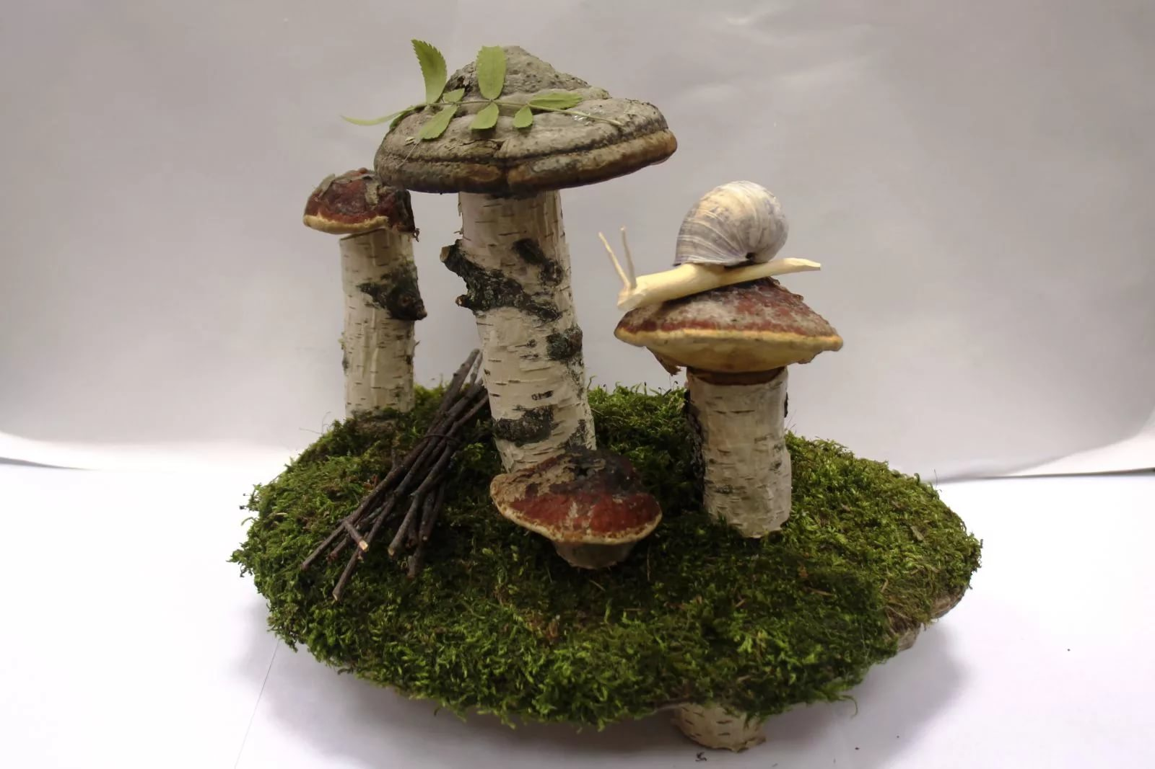

Материал подготовила Скворцова О. А.

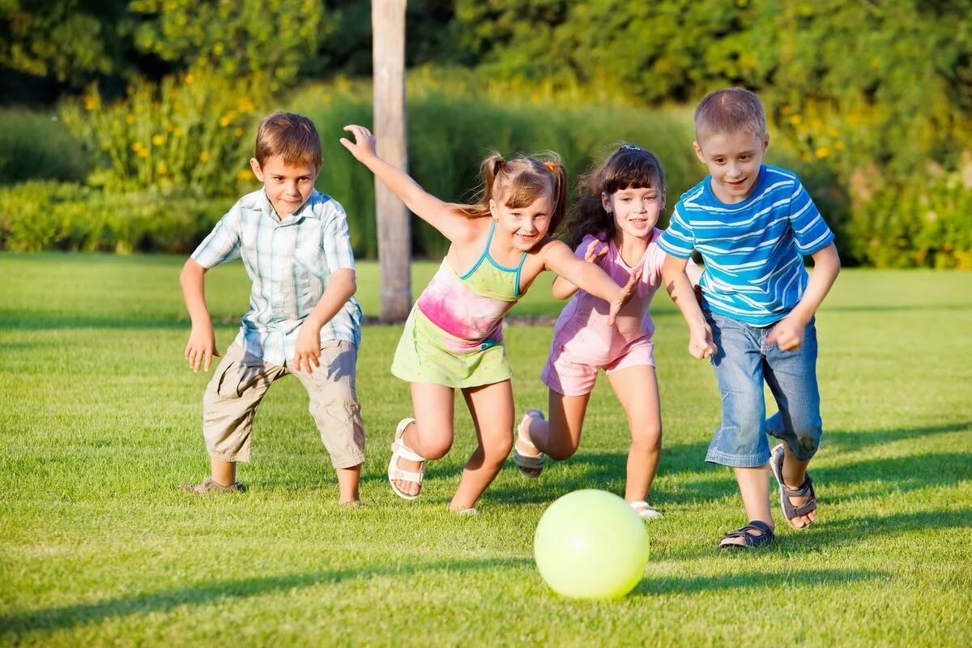
КАРтотека игр
Подвижные игры
для детей
дошкольного возраста

Уважаемые, родители!
Предлагаем Вашему вниманию подвижные игры, которые будут интересны не только вашим детям, но и вам.
Игра «Поймай мяч».
Цель: развивать у детей ловкость, быстроту реакции.
Ход: участники игры делятся на две команды с равным количеством игроков. Все игроки стают в круг. Водящий, выбранный с помощью считалки, подбрасывает мяч вверх. Если мяч поймают игроки одной команды, то они начинают его перебрасывать друг другу так, чтобы игроки другой команды не смогли его захватить. Бросать мяч можно только руками. Победит та команда, которая дольше всего удержит мяч.
«Игра наоборот».
Цель: развивать ловкость, внимание.
Ход: В этой игре все движения делаются наоборот. Ведущий выходит на середину и становится перед игроками, стоящими в шеренгу. Затем он показывает какое-нибудь движение, а игроки должны показать его наоборот. Например, если ведущий поднял руку, то игроки должны опустить, если он развел ладони, то все должны свести и т. д. Тот, кто ошибается, выходит из игры.
Игра «Бегает или летает?».
Цель: развивать внимание, умение ловить мяч.
Ход: Участники этой игры встают в круг. Один из игроков подбрасывает мяч в воздух и называет какое-нибудь существо. Если названное существо летающее, игроки должны поймать мяч на лету. Если водящий назвал ползающее или лазающее по земле существо, то игроки должны поймать мяч, отскочивший от земли. Тот, кто ошибся, выходит из игры.
Игра «Воздух, вода, земля, ветер».
Цель: развивать внимание, быстроту реакции.
Ход: играющие становятся в круг, водящий стоит в середине. Подойдя к кому-либо из играющих, водящий говорит одно из четырех слов и считает до пяти. Играющий должен за это время назвать (в зависимости от слова, которое ему задано) птицу, рыбу, зверя или же покружиться на месте. Кто не успел дать ответ, выходит из круга. Потом водящий обращается к другому и т. д. Неожиданно вместо четырех указанных слов водящий говорит кому-нибудь: «Огонь!». При этом слове все играющие должны поменяться местами и водящий становится на чье-нибудь место в кругу. Последний, не успевший встать в круг, становится водящим.
Участие взрослых в подвижных играх приносит двойную пользу: доставляет детям много радости, а родителям дает возможность лучше узнать своего ребенка, стать ему другом.

Материал подготовила воспитатель Скворцова О. А, основываясь на материал с сайта: https://nsportal.ru/
https://www.maam.ru/

